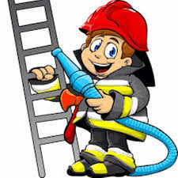
Propozycje działań i aktywności w domu dla dzieci
z grupy IV

Temat tygodnia: Wybrać zawód– trudna sprawa, dla nas jeszcze to zabawa
wtorek: 12.05.2020r.

Temat dnia: Dzielni strażacy.

Przewidywane osiągnięcia dziecka:
- ilustruje ruchem i gestem opowiadanie,
- usprawnia narządy mowy,
- wzbogaca i porządkuje wiedzę o pracy strażaka,
- utrwala numery telefonów alarmowych i dowiaduje się, w jakich sytuacjach można z nich korzystać,
- wykonuje pracę plastyczno – techniczną,
- poznaje słowa i melodię piosenki,
- określa tempo utworu,
- aktywnie uczestniczy w zabawie ruchowej.

Proponowane zajęcia dla dzieci
- Ćwiczenia poranne: https://www.youtube.com/watch?v=3ucDVAsz_C0

- „Straż pożarna” – opowieść ruchowa z ćwiczeniami ortofonicznymi. Dziecko przedstawia za pomocą ruchu, gestu i wyrazów dźwiękonaśladowczych opowiadanie rodzica:
Strażacy wyruszają do gaszenia pożaru (dzieci naśladują wycie syreny strażackiej: eee-ooo, eee-ooo, eee-ooo). Szybko dojeżdżają na miejsce i wyskakują z wozu (podskakują i wołają: Hop!). Rozwijają węże gaśnicze (wykonują „młynek” dłońmi) i gaszą pożar strumieniami wody (kierują wylot wyimaginowanej sikawki na „płomienie” i syczą: śśśśśśśś). Wkrótce udaje im się ugasić ogień (syczą: psss, psss). Wszyscy się cieszą (wołają: Hura!), że niebezpieczeństwo minęło (może to być dowolne opowiadanie zaimprowizowane przez rodzica).
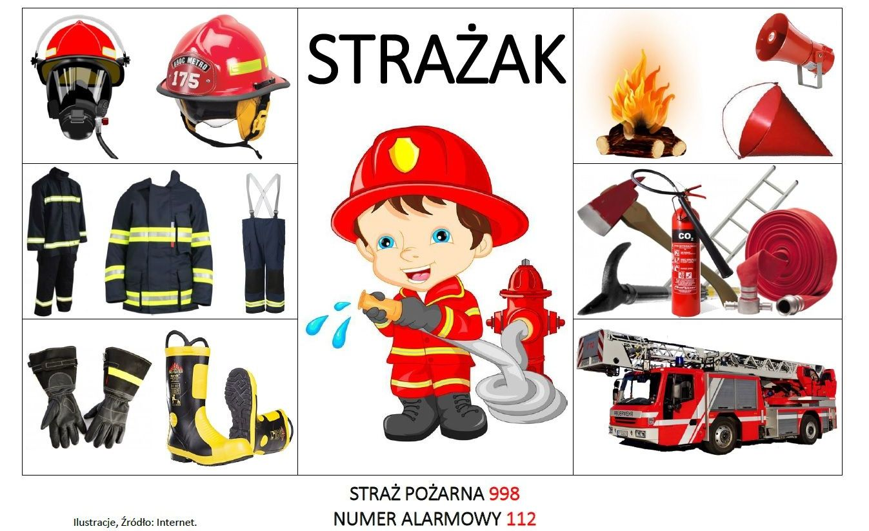
- „Strażak to bohater” – nauka piosenki . Piosenka jest łatwa i dość krótka, ma dwie zwrotki. Najpierw rodzic rozśpiewuje dziecko na trójdźwięku, który potem rozpoznają w piosence, gdyż zaczyna się ona trójdźwiękiem durowym. Pierwsze ćwiczenie: do-mi-sol-mi-do. Na tym samym trójdźwięku rodzic zmienia sylaby: na-na-na-na-na; mo-mo-mo-mo-mo. W czasie ćwiczeń trzeba zwracać uwagę na postawę dziecka (najlepiej, aby rozśpiewywanie odbywało się na stojąco), czystość intonacji, sposób oddychania (w czasie śpiewu nie należy podnosić ramion, oddech powinien być swobodny). Po ćwiczeniach dziecko słucha piosenki i omawia jej treść, określa tempo. Następnie uczy się kolejnych fragmentów utworu, słuchając nagrania w wersji wokalnej, a potem próbuje śpiewać z podkładem muzycznym.
(Piosenka dostępna z Internecie – proszę skopiować tytuł i dopisać „chomikuj”)

- Gwałtu, rety, co się dzieje? Ogień wielki płonie w lesie,
A wiatr silny przy tym wieje I zniszczenie, i dym niesie.
Co tu robić? kogo wołać? Straż pożarna wnet przybywa,
Gdy do ognia ugaszenia ktoś pomocy głośno wzywa.

- Pędzi wielki wóz strażacki I syreny alarmują,
By do ognia się nie zbliżać – Wszystkich ludzi informują.
Taki strażak to bohater – Chociaż dym go szczypie w oczy,
Ryzykuje życie stale, Z ogniem walkę musi toczyć."
- „Po drabinie” – zabawa ruchowa na powietrzu (w miarę możliwości). Dziecko naśladuje strażaków wspinających się po drabinie. Na sygnał rodzica wykonuje polecenia.
– Gasimy pożar! – wchodzenie i schodzenie po drabince.
– Uwaga! Silny wiatr! – stawanie na pierwszym szczeblu przodem do drabinki, chwytanie szczebla na wysokości barków, odchylanie tułowia do tyłu, prostując ręce, następnie zginanie rąk w łokciach i przysuwania się znów do drabinki .
– Uwaga! Ruchomy szczebel! – wchodzenie na drabinkę, chwytanie obiema dłońmi szczebla na wysokości wyciągniętych ramion, podkurczanie nogi i wykonywanie zwisu.
– Uwaga! Śliskie szczeble! – stanie przed drabinką, chwytanie szczebla na wysokości barków, wskakiwanie na coraz wyższe szczeble i miękki zeskok na podłoże. Następnie rodzic wyznacza „strażakom” kolejne zadanie. Przed każdą komendą dodaje informację, na które piętro trzeba się dostać, by ugasić pożar. Zadaniem dziecka jest wejście na szczebel odpowiadający numerowi piętra, np . Na trzecim piętrze pożar! Uwaga! Ruchomy szczebel!.

- „Strażak” - dodatkowo dziecko zainteresowane może wykonać strażaka z papieru, szczegółowa instrukcja znajduje się na filmie: https://www.youtube.com/watch?v=30ke3QWKKRk

Dodatkowe materiały:
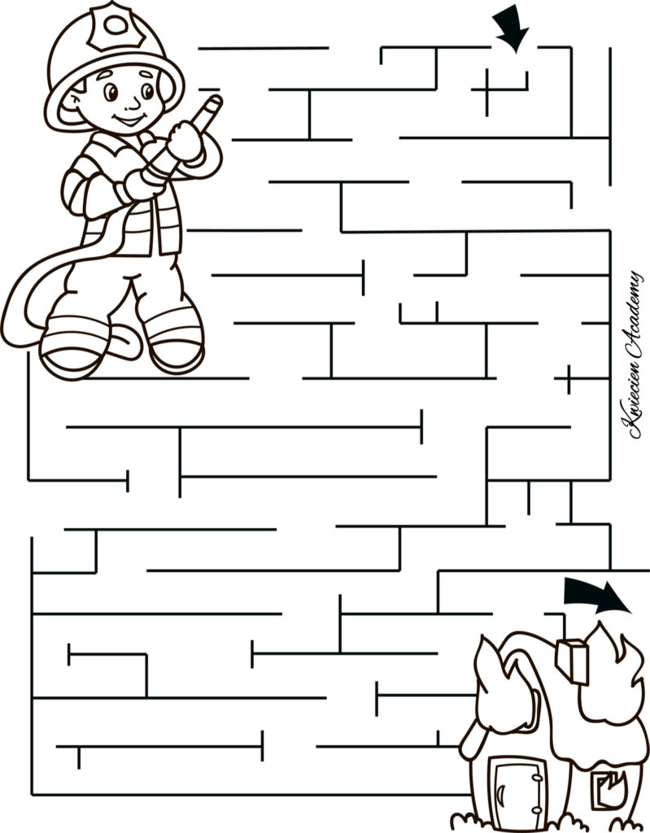
Pomóż strażakowi pokonać labirynt i ugasić ogień, Pokoloruj obrazek.
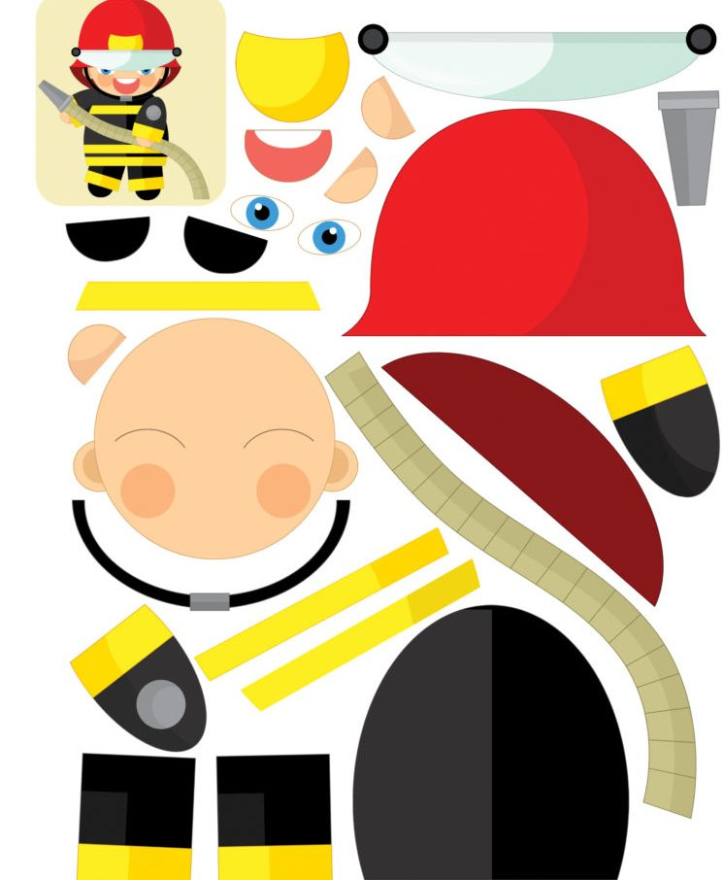

Wytnij i złóż według wzoru (przy małych elementach sprawiających trudność poproś o pomoc rodziców).

